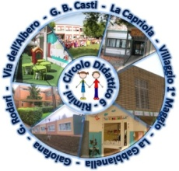 |  | 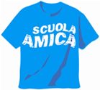
CIRCOLO DIDATTICO 6 RIMINI
Via G. B. Casti n. 13 - 47923 – RIMINI
Tel. Fax 0541/386037-380363 - Sito Web: scuole.rimini.com/cd6rimini.gov.it
Mail: rnee01500n@istruzione.it - Casella Pec: rnee01500n@pec.istruzione.it
Cod. Mecc. RNEE01500N DISTRETTO SCOLASTICO N. 46 Cod. Fisc. 82014350407

Prot. n. 2236 / Tit. 3 Cl. 2. 20 Rimini, 05/05/2015

Circolare n° 140
A tutto il personale docente
Genitori

OGGETTO: Incontro/laboratori del14 maggio 2015

Con la presente si comunica che giovedì 14 maggio alle ore 21:00 si terra l’incontro con L’ASSOCIAZIONE ITALIANA DISLESSIA sezione di Forlì-Cesena presso la sede del CDE a Cesena in Via A. Frank, 185(scuola elementare S. Egidio) sarà presente la Dott.ssa Debora Pau, Psicopedagogista, Raffaella Baldacci, insegnante del 2° Circolo Cesena, socie fondatrici del CNIS Cesena.
La serata è GRATUITA e aperta a TUTTI, genitori, insegnanti, specialisti e a tutta la cittadinanza.
Per informazioni contattare il n° 3505008487 (Sabrina) Email:forli-cesena@dislessia.it

Cordiali saluti.

Il Dirigente Scolastico
prof. Christian Montanari
[Firma autografa sostituita a mezzo stampa
ai sensi dell’art. 3, comma2, del D.Lgs. 39/1993]

